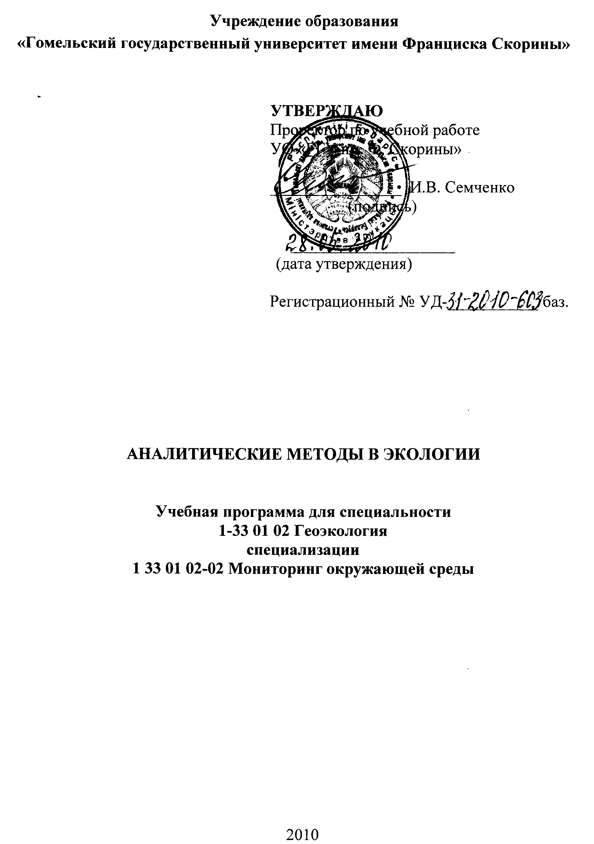
Составитель:
А.Н. Кусенков — доцент кафедры экологии УО «ГГУ им. Ф. Скорины»,
кандидат биологических наук, доцент.

Рецензенты:
А.И. Грицук — заведующий кафедрой биохимии Учреждения образования «Гомельский медицинский университет», доктор медицинских наук, профессор;
Т.В. Макаренко — ассистент кафедры химии УО «ГГУ им. Ф. Скорины».

РЕКОМЕНДОВАНА К УТВЕРЖДЕНИЮ:
Кафедрой экологии УО «ГГУ им. Ф. Скорины»

(протокол № __ от ____ _____________ 200__);

Методическим советом геолого-географического факультета
УО «ГГУ им. Ф. Скорины»

(протокол № __ от ____ _____________ 200__);

Ответственный за редакцию: А.Н. Кусенков
Ответственный за выпуск: А.Н. Кусенков

Пояснительная записка

Аналитические методы в экологии один из важнейших курсов, позволяющий овладеть методами качественного и количественного определения вещества в различных природных средах. Курс аналитические методы в экологии является необходимой базой для успешной подготовки специалистов экологов.
Основная задача курса – изучение теоретических основ и приобретение практических навыков определения загрязнителей различной химической природы в различных средах.
Основной целью курса является ознакомление студентов с основными методами качественного и количественного анализа применяемого в экологии, формирование у них представлений о тесной взаимосвязи объектов живой и неживой природы.
Задачи курса:
1. Изучение основных законов и методов аналитической химии, детальное рассмотрение наиболее важных теоретических положений. Знакомство с химическими, физико-химическими, физическими методами анализа.
2. Проработка приёмов вычислений по изучаемым методам анализа
3. Изучение методов анализа объектов окружающей среды, применение этих методов в практической деятельности специалистов экологического профиля, при решении проблем.

Выпускник должен
знать:
- основные понятия и законы аналитической химии;
- методы качественного и количественного анализа веществ;
- роль аналитических методов в изучении объектов живой и неживой природы.
уметь:
- применять изученные законы и понятия в практической деятельности;
- устанавливать качественный и количественный состав вещества;
- проводить численные расчеты равновесий с участием различных типов реакций;
- обращаться с аналитическим оборудованием, химическими веществами, проводить анализ различных объектов;
Общее количество часов – 78; аудиторное количество часов — 34, из них: лекции — 34, практические занятия — 18. Форма отчётности — экзамен.

Примерный тематический план

№ п/п | Название темы | Лекции | Практические | Всего
1 | Введение | 2 |  | 2
2 | Метрологические основы химического анализа | 2 |  | 2
3 | Методы пробоотбора и пробоподготовки основных | 2 |  | 2
4 | Методы обнаружения и идентификации | 2 |  | 2
5 | Кислотно-основное равновесие | 2 | 2 | 4
6 | Равновесие с участием реакций комплексообразования | 2 |  | 2
7 | Равновесие с участием реакций окисления-восстановления | 2 |  | 2
8 | Равновесие осадок-раствор |  |  | 2
9 | Методы разделения и концентрирования | 2 |  | 2
10 | Гравиметрические методы анализа | 2 | 2 | 4
11 | Титрометрические методы анализа | 2 | 2 | 4
12 | Электрохимические методы анализа | 2 | 2 | 4
13 | Оптические методы анализа | 2 | 4 | 6
14 | Атомно-эмиссионный анализ | 2 | 2 | 4
15 | Атомно-абсорбционный анализ | 2 | 2 | 4
16 | Молекулярно-абсорбционный анализ
17 | Хроматография | 2 | 2 | 4
 | Итого: | 34 | 18 | 52

Содержание учебного материала

Тема 1 Введение
Предмет аналитические методы в экологии, его место среди других наук, связь с практикой. Основные аналитические проблемы: снижение пределов обнаружения и определения, повышение точности, обеспечение экспрессности, следовый анализ и анализ микрообъектов, анализ без разрушения, локально-распределительный анализ (анализ процессов), дистанционный анализ.
Химические, физико-химические, физические и биологические методы анализа. Макро-, микро- и ультрамикроанализ.

Тема 2 Метрологические основы химического анализа
Аналитический сигнал и помехи. Систематические и случайные погрешности анализа. Правильность и воспроизводимость результатов анализа, предел обнаружения и коэффициент чувствительности, нижняя и верхняя границы определяемых содержаний.
Статистическая обработка результатов измерений.
Закон нормального распределения случайных ошибок. Среднее, дисперсия, стандартное отклонение.

Тема 3 Методы пробоотбора и пробоподготовки основных
объектов анализа
Представительность пробы, проба и объект анализа, проба и метод анализа. Объекты окружающей среды: воздух, природные воды (поверхностные, подземные), атмосферные осадки, почвы, донные отложения. Характерные особенности и задачи их анализа. Биологические и медицинские объекты. Аналитические задачи в этой области. Санитарно-гигиенический контроль. Производственный анализ. Анализ технологических растворов, сточных вод.

Тема 4 Методы обнаружения и идентификации
Задачи и методы обнаружения и идентификации. Аналитические реакции, их чувствительность, специфичность. Дробный и систематический анализ. Обнаружение на основе образования окрашенных соединений. Капельный анализ. Анализ растиранием порошков. Экспрессный качественный анализ в заводских и полевых условиях.

Тема 5 Кислотно-основное равновесие
Полнота и скорость протекания реакции как основные предпосылки её аналитического использования. Константы равновесия реакций различных типов. Активность. Расчет активности электролитов. Закон ионной силы. Предельный закон Дебая-Хюккеля. Расширенное уравнение Дебая-Хюккеля. Термодинамическая и концентрационная константы равновесия. Условные константы. Кислотно-основные реакции. Современные представления о кислотах и основаниях. Теория Бренстеда-Лоури. Равновесия в системах кислота-сопряжённое основание. Константы кислотности и основности. Константа автопротолиза. Влияние растворителя на силу кислоты и основания. Нивелирующие и дифференцирующие растворители. Расчет рН кислот и основание: сильных, слабых, средней силы. Расчет рН электролитов с учетом диссоциации воды.
Буферные растворы и их свойства. Буферная ёмкость. Расчет рН буферных растворов. Роль буферных растворов в процессах жизнедеятельности. Теория кислот и оснований Льюиса. Мягкие и жёсткие кислоты и основания.

Тема 6 Равновесие с участием реакций комплексообразования
Типы комплексных соединений. Свойства комплексных соединений, имеющих аналитическое значение: устойчивость, растворимость, окраска, летучесть. Роль комплексных соединений при анализе биологических объектов. Константы образования (ступенчатые, общие) комплексных соединений. Влияние комплексообразования на растворимость соединений, потенциал окислительно-восстановительных систем, кислотно-основное равновесие. Способы повышения чувствительности и селективности анализа с использованием комплексных соединений. Важнейшие органические реагенты, применяемые в анализе для разделения и маскирования, обнаружения и определения ионов металлов. Возможности использования комплексных соединений органических реагентов в различных методах анализа.

Тема 7 Равновесие с участием реакций окисления-восстановления
Электродный потенциал. Уравнение Нернста. Стандартный и формальный потенциалы. Связь константы равновесия со стандартными потенциалами. Факторы, влияющие на направление окислительно-восстановительных реакций. Основные неорганические и органические окислители и восстановители, применяемые в анализе. Расчет окислительно-восстановительных потенциалов различных реакций. Расчет ЭДС реакций. Расчет потенциала в точке эквивалентности. Расчет констант равновесия окислительно-восстановительных реакций. Роль окислительно-восстановительных процессов в живой и неживой природе.

Тема 8 Равновесие осадок-раствор
Растворимость осадков. Взаимосвязь между растворимостью, константой растворимости. Условия образования и растворения осадков. Количественное осаждение осадков. Факторы, определяющие растворимость неорганических и органических веществ. Зависимость растворимости ионных соединений от концентраций общих и посторонних ионов, рН, присутствия комплексообразующих реагентов, окислителей, восстановителей. Влияние природы растворителя и температуры на растворимость. Практическое значение процессов осаждения-растворения, их роль в анализе.

Тема 9 Методы разделения и концентрирования
Основные методы разделения и концентрирования, их выбор и оценка, общие принципы. Групповое и индивидуальное концентрирование (разделение). Отделение матрицы, отделение микрокомпонентов. Разделение и концентрирование осаждением и соосаждением. Реагенты-осадители общего назначения: гидроксиды, карбонаты, сульфиды, фосфаты, галогениды, сульфаты, хроматы, оксалаты и др. Реагенты: групповые, избирательные, специфичные.
Разделение катионов на группы сульфидным, кислотно-щелочным и аммиачно-фосфатным методами. Групповые реагенты анионов. Осаждение как метод концентрирования. Концентрирование методом соосаждения (неорганические и органические осадители).
Экстракция. Сущность метода. Важнейшие экстракционные системы. Закон распределения. Константа распределения. Константа экстракции. Коэффициент распределения. Степень извлечения. Важнейшие растворители и реагенты, используемые в экстракции. Хелатные соединения в экстракции. Скорость экстракции. Реэкстракция. Приборы для экстракции. Примеры разделения биологических объектов методом экстракции.
Хроматография. Основные принципы метода. Типы стационарных и подвижных фаз. Время удержания. Объём удержания. Коэффициент ёмкости и коэффициент распределения. Подвижность. Разрешение. Число тарелок. Высота тарелки (ВЭТТ). Виды хроматографии: жидкостная, газовая, колоночная, плоскостная, адсорбционная, ионообменная, распределительная. Хроматография высокого разрешения. Гель-хроматография, аффинная хроматография. Примеры определения биологических объектов хроматографическим методом. Другие методы разделения.

Тема 10 Гравиметрические методы анализа
Сущность гравиметрического анализа и границы его применения. Разновидности гравиметрического анализа: метод осаждения, метод отгонки, метод выделения, термогравиметрия. Прямые и косвенные методы определения. Погрешности в гравиметрическом анализе. Важнейшие неорганические и органические осадители. Требования к гравиметрической форме. Изменение состава осадка при высушивании и прокаливании. Аналитические весы. Факторы, влияющие на точность взвешивания. Растворимость осадка в зависимости от структуры и размера частиц. Условия получения кристаллических осадков. Гомогенное осаждение, соосаждение и последующее осаждение. Виды соосаждения: адсорбция, окклюзия, изоморфизм и др. Старение осадка. Причины загрязнения осадка.

Тема 11 Титрометрические методы анализа
Сущность титриметрического анализа, классификация методов. Требования, предъявляемые к реакциям в титриметрическом анализе. Определение неорганических и органических соединений. Виды титриметрических определений: прямое и обратное, титрование по замещению. Способы выражения концентраций в растворах в титреметрии. Эквивалент. Молярная масса эквивалента. Молярная концентрация. Первичные стандары, требования к ним. Фиксаналы. Вторичные стандарты. Виды кривых титрования (S-образные, линейные). Скачок титрования. Точка стехиометрирчности (эквивалентности) и конечная точка титрования. Автоматические титраторы.
Кислотно-основное титрование. Построение кривых титрования. Влияние концентраций кислот или оснований, температуры, величины констант кислотности или основности на характер кривых титрования. Индикаторы кислотно-основного титрования. Погрешности титрования при определении сильных и слабых кислот и оснований, смесей кислот и оснований.
Окислительно-восстановительное титрование. Построение кривых титрования. Факторы, влияющие на характер кривых титрования. Влияние на точность титрования адсорбции, комплексообразования, концентрации ионов водорода, ионной силы. Индикаторы. Погрешности титрования.
Осадительное титрование. Построение кривых титрования. Влияние адсорбции на точность титрования. Влияние растворимости соединений, концентраций определяемых ионов, температуры на характер кривых титрования. Индикаторы. Погрешности титрования.
Комплексометрическое титрование. Способы определения конечной точки титрования. Погрешности титрования. Неорганические и органические реагенты в комплексометрии. Использование аминополикарбоновых кислот в комплексометрии. Способы комплексометрического титрования: прямое, обратное, вытеснительное, косвенное. Металлохромные индикаторы и требования, предъявляемые к ним. Примеры практического применения комплексометрического титрования. Этилендиаминтетрауксусная кислота и её динатриевая соль (ЭДТА) как реагенты в комплексометрии. Определение кальция, магния, железа, алюминия в растворах чистых солей и при совместном присутствии.

Тема 12 Электрохимические методы анализа
Потенциометрия. Уравнение Нерста и его аналитическое значение. Индикаторные электроды и электроды сравнения в потенциометрии и их классификация. Жидкостные и пленочные ионоселективные электроды. Методы и приборы для измерения потенциала в потенциометрии. Количественные методы в потенциометрии.
Прямая потенциометрия. Виды и причины отклонений функционирования ионоселективных электродов. Ошибки, определяемые в прямой потенциометрии, причины и приемы снижения. Метод добавок в потенциометрии.
Потенциометрическое титрование. Виды реакций, титранты, индикаторные электроды, определяемые вещества. Метод Грана.
Область применения потенциометрии, примеры: определение рН, щелочных, щелочно-земельных и тяжелых металлов, органических ионов.
Вольтамперометрия. Полярография как одна из разновидностей вольтамперометрии. Схема полярографической установки. Вольтамперная кривая и характеристика ее составляющих (остаточный, миграционный, диффузионный и предельно диффузионный токи). Уравнение Ильюковича. Уравнение полярографической волны. Полярографический спектр. Факторы, влияющие на величину предельного диффузионного тока и на значение потенциала полуволны. Типы электродов, применяемых в вольтамперометрии.
Амперометрическое титрование, его сущность и практическое применение для определения веществ в различных объектах. Виды кривых титрования и их связь с химической и электрохимической реакциями.
Кондуктометрический анализ. Прямая кондуктометрия и кондуктометрическое титрование. Высокочастотное кондуктометрическое титрование.

Тема 13 Оптические методы анализа
Оптические методы анализа. Эмиссия и абсорбция электромагнитного излучения веществом и классификация оптических методов анализа. Спектры атомов. Основные и возбужденные электронные состояния атомов. Энергетические переходы и правило отбора. Законы испускания и поглощения электромагнитного излучения веществом. Характеристики спектральных линий: положение в спектре, интенсивность, полуширина.
Спектры молекул. Представление полной энергии молекул, как суммы электронной, колебательной и вращательной. Особенности молекулярных спектров. Применение атомарных и молекулярных спектров в аналитической химии.
Законы поглощения электромагнитного излучения и способы их выражения. Аналитическое применение закона Бугера – Ламберта – Бера. Величины, характеризующие излучение.

Тема 14 Атомно-эмиссионный анализ
Источники атомизации и возбуждения. Физические и химические процессы в источниках атомизации и возбуждения. Количественная зависимость между интенсивностью спектральных линий и концентрацией. Метод эмиссионной спектрометрии пламени. Примеры применения атомно-эмиссионного анализа для определения металлов первой и второй групп в различных объектах (биологических, медицинских и др.).

Тема 15 Атомно-абсорбционный анализ
Основы метода, способы получения поглощающего слоя атомов. Способы монохроматизации лучистой энергии. Лампа с полым катодом. Зависимость между величиной сигнала и концентрацией элемента в пробе. Сравнительная характеристика атомно-эмиссионного и атомно–абсорбционного анализа (точность, селективность, экспрессность).

Тема 16 Молекулярно-абсорбционный анализ
Визуальная фотометрия и ее значение. Фотоэлектроколориметрия. Спектрофотометрия в видимой и УФ-области спектра. Методы получения поглощающих сред. Применение реакций комплексообразования для получения окрашенных соединений. Органические реагенты в фотометрии.
Области и примеры применения фотометрического анализа. Определение металлов и органических веществ в экологии, медицине, сельском хозяйстве, промышленности.

Тема 17 Хроматография
Принципы метода. Классификация хроматографических методов анализа. Газовая хроматография. Устройство газо-хроматографической установки и принцип ее действия. Детекторы в газовой хроматографии: катарометр, пламенно-ионизационный детектор, детектор электронного захвата. Подвижные и неподвижные фазы в газовой хроматографии. Тарелочная теория газожидкостной хроматографии. Уравнение Ван-Деемтера. Природа аналитического сигнала в газовой хроматографии. Хроматограмма и методы ее обработки. Качественная и количественная газовая хроматография. Методы нормировки. Метод внутреннего стандарта. Определяемые вещества. Области и примеры применения метода. Высокоэффективная жидкостная хроматография. Определяемые вещества, области и примеры применения. Ионная хроматография. Основы метода. Детекторы в методе ионной хроматографии. Определяемые вещества, объекты анализа.

Информационно-методическая часть

Примерный перечень практических занятий

1 Приготовление стандартных растворов (нормальных, молярных, моляльных и т.п.).
2 Гравиметрические методы анализа. Определение содержания вещества.
3 Титрометрические методы анализа. Определение содержания вещества.
4 Фотоколориметрический метод анализа. Определение содержания вещества в живых организмах и природных среда.
5 Спектрофотометрический метод. Определение содержания вещества в живых организмах.
6 Электрохимические методы анализа. Его применимость в экологических исследованиях.
7 Атомно-эмиссионный анализ. Определение содержания вещества.
8 Атомно-абсорбционный анализ. Определение содержания вещества.
9 Хроматография. Определение содержания вещества.

Рекомендуемая литература

Основная
1 Основы аналитической химии. В 2 кн. Кн. 2. Методы химического анализа / Ю. А. Золотов [и др.]. – М.: Высшая школа, 2004. – 503 с. (2002. – 494 с.).
2 Пентин, Ю. А. Физические методы исследования в химии / Ю. А. Пентин, Л. В. Вилков. - М.: Мир, 2003. – 683 с.

Дополнительная
3 Айвазов, Б. В. Введение в хроматографию / Б. В. Айвазов. – М.: Высшая школа, 1983. – 240 с.
4 Бонд, А. М. Полярографические методы в аналитической химии / А. М. Бонд. - М.: Химия, 1983. – 328 с.
5 Будников, Г. К. Основы современного электрохимического анализа / Г. К. Будников, В. Н. Майстренко, М. Р. Вяселев. – М.: Мир, 2003. – 592 с.
6 Булатов, М. И. Практическое руководство по фотометрическим методам анализа / М. И. Булатов, И. П. Калинкин. - Л.: Химия, 1986. - 432 с.
7 Васильев, В. П. Аналитическая химия. В 2 кн. Кн. 2. Физико-химические методы анализа / В. П. Васильев. – М.: Дрофа, 2003. – 383 с.
8 Выдра, Ф. Инверсионная вольтамперометрия / Ф. Выдра, К. Штулик. – М.: Мир, - 1980. – 278 с.
9 Карасек, Ф. Введение в хромато-массспектрометрию / Ф. Карасек, Р. Клемент. - М.: Мир, 1993. – 371 с.
10 Кузяков, Ю. Я. Методы спектрального анализа / Ю. Я. Кузяков, К. А. Семененко, Н. Б. Зоров. - М.: МГУ, 1990. – 175 с.
11 Моросанова, С. А. Методы анализа природных и промышленных объектов / С. А. Морасанова, Г. В. Прохорова, Е. Н. Семеновская. - М.: МГУ, 1988. – 211 с.
12 Орлов, Д. С. Химия почв / Д. С. Орлов. - М.: МГУ, 1992. – 169 с.
13 Физико-химические методы анализа. Практическое руководство: Учеб. пособие для вузов / В. Б. Алесковский [и др.]. - Л.: Химия, 1988. - 376 с.
14 Харитонов, Ю. Я. Аналитическая химия. В 2 кн. Кн. 2. Количественный анализ. Физико-химические (инструментальные) методы анализа / Ю. Я. Харитонов. - М.: Высшая школа, 2005. – 559 с.
15 Юинг, Г. Инструментальные методы химического анализа / Г. Юинг. - М.: Мир, 1989. - 608 с.

